**影子剪纸**

在我们的生活中，光线照射到物体后会形成影子，这些影子只显示出物体的外轮廓，我们把这些影子画在纸上再剪下来就做成了影子剪纸，这种纸工艺术又叫剪影。



[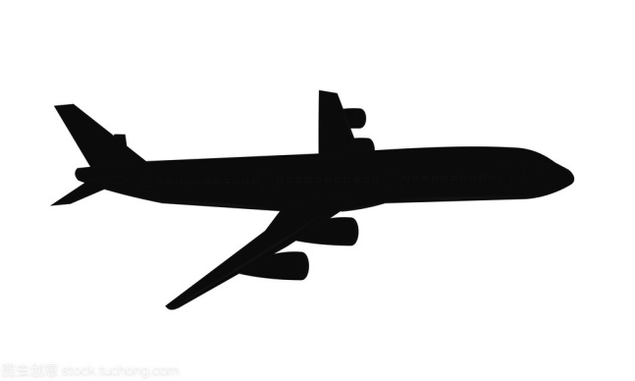](https://stock.tuchong.com/image?imageId=263004366851801171&source=360tusou)

生活中的影子

影子剪纸

**任务一：寻找影子剪纸的制作方法**

我们在制作影子剪纸时一般要经过这样两个环节：

剪

画：

影子大小要与版面相匹配。

突显出物体的轮廓特征。

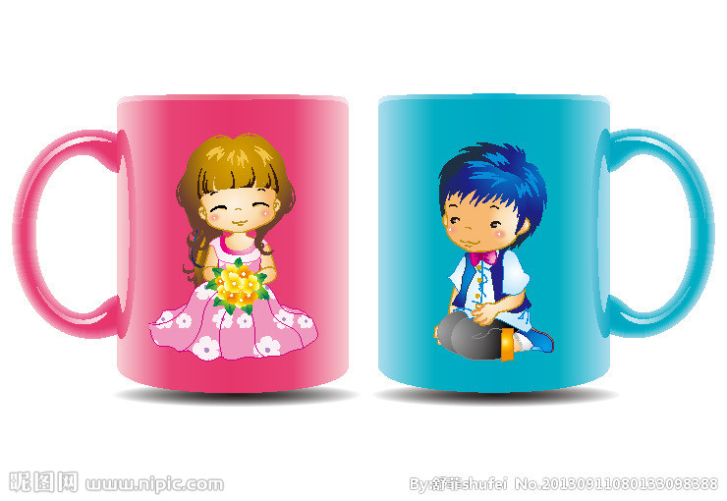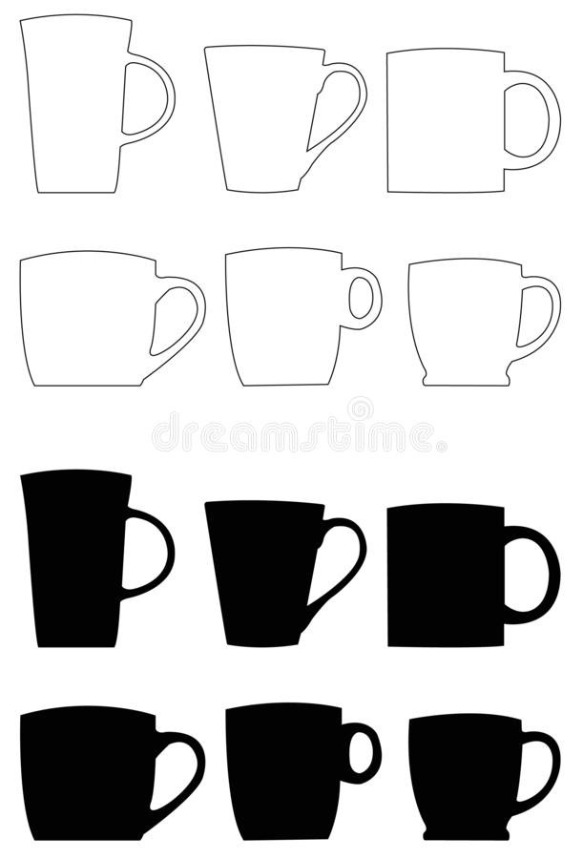

**特征不突出**

**特征突出**



剪：

在剪的过程中，我们要运用一些小技巧来完成作品。

1.剪纸时，有时需要剪掉图案内部的一块图形，就要用到挖剪的方法。

2.在剪有弧度的地方时，应该左手转纸右手剪。

**任务二：制作一幅影子剪纸作品**

1.了解纸工加工符号。

表示此处要挖掉或剪刻掉。

表示物体外面一切看得见的部分的轮廓线，或表示要沿此线剪开，也叫剪开线。

表示物体上面的图案纹样，或沿此线将内部涂色，也叫上色线。

2.请将你喜欢的物体的影子用正确的纸工加工符号画在下面。

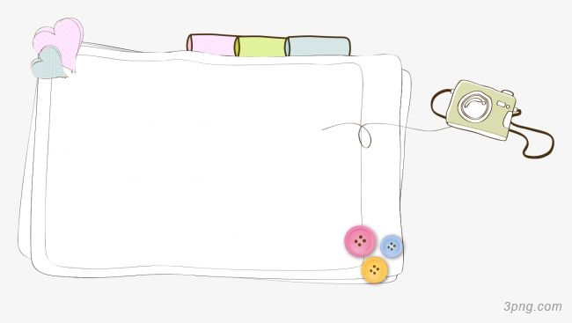

3.体验影子剪纸的制作过程，按照设计图完成影子剪纸作品。

制作要求：（1）使用剪刀方法正确、注意安全。

（2）作品造型生动、形象。

（3）边缘平滑、无毛刺。

**链接资源**

影子剪纸是一幅纸质作品，通过画、剪等简单的纸工加工技术就能制作出一幅漂亮的作品。在制作过程中用到的主要工具是剪刀，正确熟练的掌握剪刀的使用方法与有助于更好的完成剪纸作品。

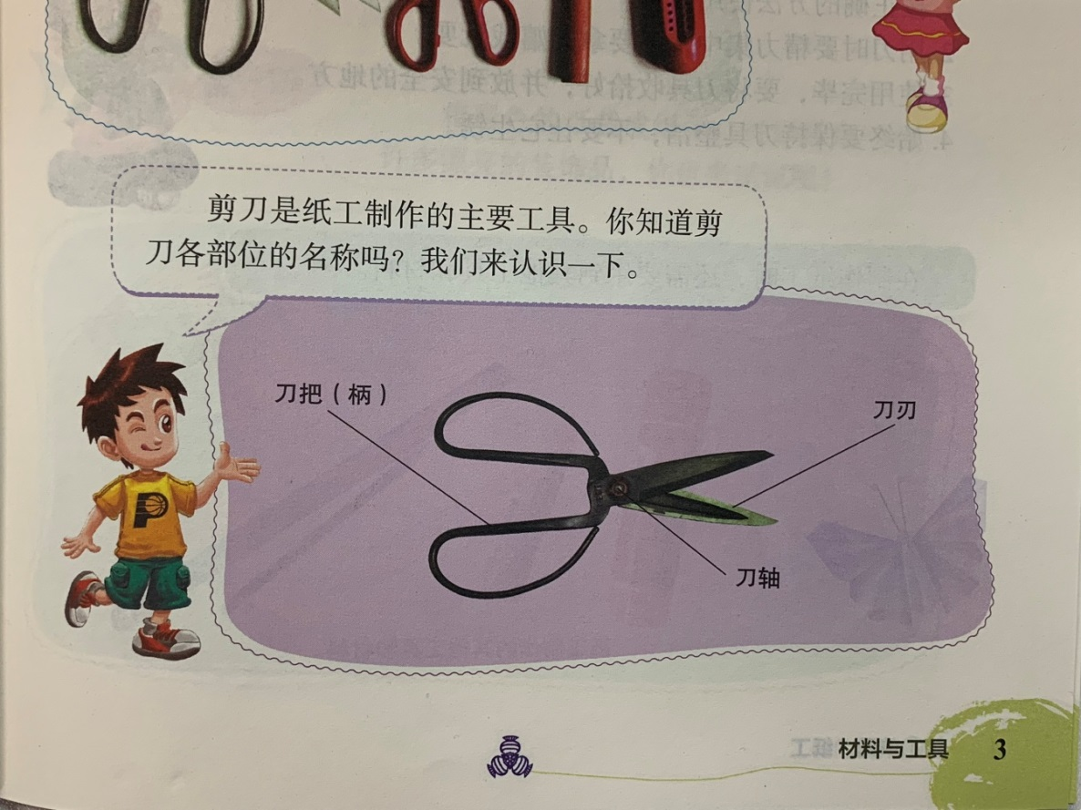

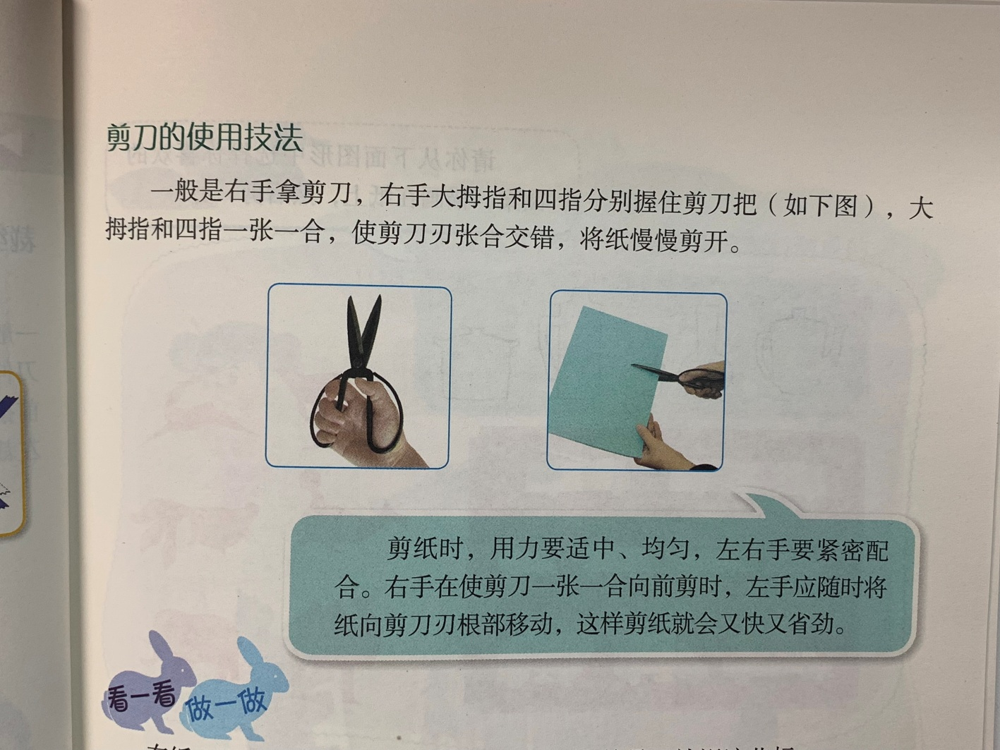

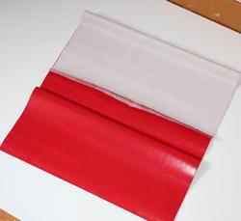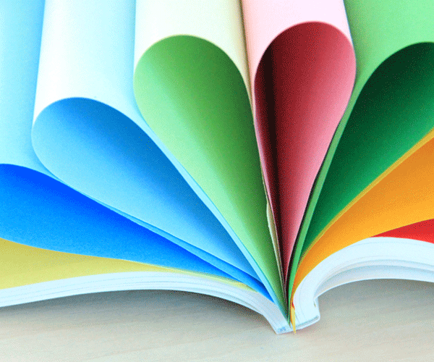制作影子剪纸时，通常会选择彩色打印纸或蜡光纸，彩色打印纸两面颜色一致，没有正反的区分，而蜡光纸一面有颜色，一面没有颜色，有正反的区分。在画影子时应该画在没有颜色的一面，这样剪纸作品才不会受笔迹影响而更加美观。

蜡光纸

彩色打印纸